**河北水利电力学院**

**2019级计算机应用技术专业**

《机票预订系统》

详细设计说明书

组长姓名： 成嘉航

组长学号： 190308

小组成员： 成嘉航 何立 张路易 李博

指导教师： 李亚娟

**河北水利电力学院计算机科学与信息工程学院**

**年 月 日**

目录

**一、系统功能模块详细设计与实现** 1

1.1XXXXXX功能模块时序图 1

1.2XXXXXXX模块设计类图 2

2.1XXXXXXXX序列图 3

2.2XXXXXXX类图 4

3.1XXXXXXXX流程图 5

3.2XXXXXXX模块序列图 6

3.3XXXXXXX管理模块类图 6

4.1XXXXXX管理序列图 8

4.2XXXXXX管理类图 9

**一、系统功能模块详细设计与实现**

机票预订系统是机场综合管理的基础模块，用来管理机场的相关信息，其主要作用在于能够自由实现乘客对机场航班信息的了解，比如说机票预订，更改航班，信息更新已经查询等操作。其中系统对机场航班的业务处理流程图如图所示。

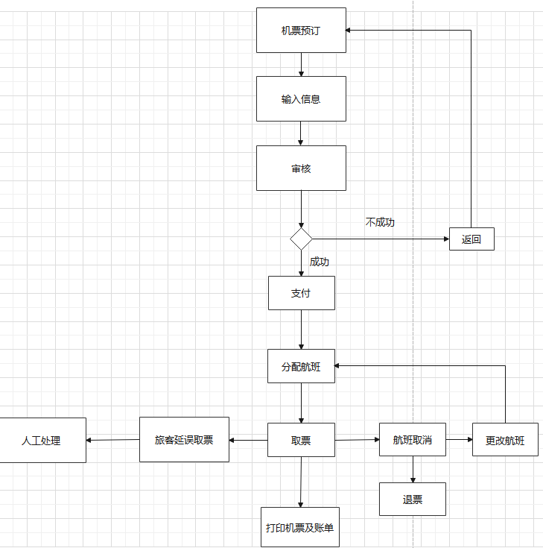

图1.1景点景区信息注册的业图

从图中可以看岀，乘客填写航班的基本信息的同时还需要提交相关的证明材料。在填写完成相关信息后，再由机票预订系统对提交的材料和信息进行进一步的审核， 如果符合要求，则由乘客支付票，系统自动生成乘客填写的航班机票；否则，系统提示审核不通过，乘客根据原因补齐材料或者修改信息，重新提交。

机票订购完成后可以取票，或者根据乘客实际情况进行退票或者改票。

1.1机票预订系统时序图

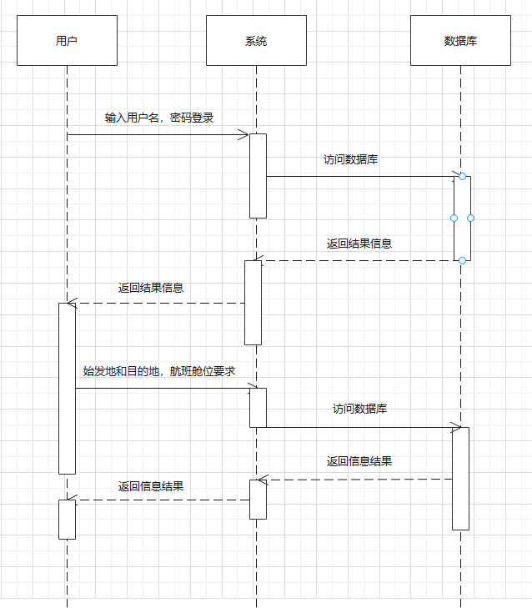图1.1景点景区信息管理功能模块时序图

1.2机票预订系统设计类图如图

